
“杨哈哈”BBS网站
可行性分析报告
Feasibility study report

文件状态：  [ ]草稿  [ ]正式发布  [√]正在修改 | 文件标识： | SE-2018-G16-FSR
文件状态：  [ ]草稿  [ ]正式发布  [√]正在修改 | 当前版本： | 0.4.1
文件状态：  [ ]草稿  [ ]正式发布  [√]正在修改 | 作者： | 周德阳，何银超，冯一鸣
文件状态：  [ ]草稿  [ ]正式发布  [√]正在修改 | 完成日期： | 2018-05-01

版 本 历 史
版本/状态 | 作者 | 参与者 | 起止日期 | 备注
0.1.1 | 周德阳，何银超，冯一鸣 | 周德阳，何银超，冯一鸣 | 2018/04/03-2018/04/14 | 起草
0.2.1 | 周德阳 | 周德阳 | 2018/04/13-2018/04/14 | 根据软件工程导论和上课内容深入修改
0.3.1 | 周德阳 | 周德阳 | 2018/04/23-2018/04/23 | Logo添加，版本维护
0.4.1 | 周德阳，冯一鸣 | 周德阳，冯一鸣 | 2018/04/30-2018/05/01 | 根据上课PPT修改可行性报告内容，明确需求和对象

目录
版 本 历 史 2
引言 5
1.1 标识 5
1.2 背景 5
1.2.1 项目提出者 5
1.2.2 项目要求 5
1.2.3 项目目标 5
1.2.4 实现环境 5
1.2.5 限制条件 6
1.3 项目概述 6
1.3.1 文档适用项目 6
1.3.2 软件用途 6
1.3.3 项目功能点 6
1.3.4 项目历史 6
1.3.5 项目用户 6
1.3.6 开发团队 7
1.4 术语定义 7
1.5 文档概述 8
2 引用文件 8
3 可行性分析的前提 8
3.1 项目的要求 8
3.2 项目的目标 8
3.3 项目的环境、条件、假定和限制 9
3.3.1 硬件、软件、运行环境和开发环境方面的条件和限制 9
3.3.2 项目经费限制 9
3.3.3 所建议系统的运行寿命的最小限制 9
3.4 进行可行性分析的方法 9
4 经济可行性(成本----效益分析) 9
4.1 投资 9
4.2 预期的经济效益 10
4.2.1 一次性收益 10
4.2.2 非一次性收益 10
4.2.3 不可定量的收益 11
4.2.4 收益/投资比 11
4.2.5 投资回收周期 11
4.3 市场预测 11
4.4 项目收支预算表格 12
5 技术可行性(技术风险评价) 12
5.1 人员 13
5.2 环境 13
5.3 投资 13
5.3.1 资金 13
5.3.2 人力 13
5.4 设备 16
5.5 关键技术分析 16
5.5.1 网页后端 16
5.5.2 网页前端 18
5.5.3 数据库 18
5.5.4 处理和数据流程 19
5.6 所建议的系统 19
5.6.1 对所建议的系统的说明 19
5.6.2 数据流程和处理流程 20
5.6.3 与原系统的比较(若有原系统) 22
5.6.4 影响(或要求) 23
5.6.5 设备 23
5.6.6 软件 23
5.6.7 开发 23
5.6.8 环境 23
5.6.9 经费 23
5.6.10 局限性 23
6 法律可行性 23
7 用户操作可行性（操作可行性） 25
8 项目干系人 25
9 项目功能点 26
10 项目风险 26
10.1 项目风险类别定义 26
10.2 项目风险概率和影响定义 27
10.3 项目风险状态定义 27
10.4 风险评估 27
10.5 风险控制 27
11 其他与项目有关的问题 28
12 注解 28
13 可行性分析报告总结 28
14 附录 28

引言
  - 标识
文件标识： | SE-2018-G16
当前版本： | 0.4.1
  - 背景
    - 项目提出者
姓名 | 联系电话 | 邮箱 | 地址
杨枨 | 13357102333 | yangc@zucc.edu.cn | 理四504
    - 项目要求
在软工专业中，缺少一个平台可以使大一到大四的学生更好的交流，像大多数同学可能只能接触到比自己大一级的同学，缺无法接触到其他的，这就导致了信息流通的不畅，比如大一同学想了解就业情况或者行业信息，但大二的同学却不知道，如果有这样的一个平台，就能够促进一个专业同学之间的交流。
本次我们开发的网站名称为“杨哈哈”网站，Yanghaha BBS的主要功能包括：学习资料查询，以及一个软件工程专业BBS论坛，期中包括几个小的板块：跳蚤市场，兼职信息等。
    - 项目目标
虽然如今有很多BBS网站，但是专门针对浙江大学城市学院的软件工程专业的BBS却没有。Yanghaha BBS，将有利于学生和老师信息的获取。
本网站要求提供对外服务的能力,保证至少10名同学同学共同使用.包括数据存储能力,网络服务吞吐能力,数据安全特性等。而且提供对外服务所要求的相应的安全保障。
目标 | 比重
方便学生获取学习资料 | 60%
促进软工同学的交流 | 40%

    - 实现环境
可用实现环境表：
服务器 | 1核cpu+2G内存+1M带宽+40GB系统盘
开发平台 | Windows
网页前端 | HTML5+CSS+JavaScript
后 台 | 方案一：java-Spring 方案二：python-Django
数 据 库 | MySQL
其他软件 | Microsoft office系列软件，Axure RP 8，Rational系列，loadrunner 11

    - 限制条件
技术限制 | 组员尚且对技术掌握程度不深，例如不熟悉框架和对服务器知识匮乏
经费限制 | 人均13.7元每小时预算
法律限制 | 本项目实施合法合规
  - 项目概述
    - 文档适用项目
“杨哈哈”BBS网站”开发
    - 软件用途
Yanghaha BBS最大的用途是方便城院的软件工程的学生更加方便获取信息，各个年级的同学可以相互交流，这是微信的群难以做到的一点。
    - 项目功能点
角色 | 功能or权力
游客 | 游客可以浏览本论坛，但是不可以发贴，不可以回帖。
教师 | 用户注册，用户登陆，帖子回复，帖子浏览，修改个人信息，帖子搜索，帖子删除，留言删除。
学生 | 用户注册，用户登陆，帖子回复，帖子浏览，修改个人信息，帖子搜索，帖子删除，留言删除。
论坛管理员 | 增加帖子，删除帖子，修改帖子，查询帖子，增加留言，删除留言，修改留言，查询留言，置顶帖子，加精
网站管理员 | 删除用户，修改用户，查询用户，增加用户，增加帖子，删除帖子，修改帖子，查询帖子，增加留言，删除留言，修改留言，查询留言，置顶帖子，加精，增加板块，删除板块

    - 项目历史
项目阶段 | 具体内容 | 参与人员 | 起止时间
初始阶段 | 完成可行性分析报告、项目计划 | 周德阳，何银超，冯一鸣 | 2018/3/08-2017/04/15

    - 项目用户
用户类别 | 具体说明
软件工程学生 | 获取信息，交流，吐槽。
教师 | 获取信息，交流，吐槽。
游客or非软件工程学生 | 未注册登陆用户
    - 开发团队
姓名 | 角色 | 联系电话 | 邮箱 | 地址
周德阳 | 组长 | 15958146939 | 31601418@stu.zucc.edu.cn | 弘毅1-617
冯一鸣 | 组员 | 13757387202 | 31601390@stu.zucc.edu.cn | 弘毅1-610
何银超 | 组员 | 13588012527 | 31501293@stu.zucc.edu.cn | 明德3-306
  - 术语定义
术语 | 解释
HTML | (HyperTextMark-upLanguage）即超文本标记语言或超文本链接标示语言，是目前网络上应用最为广泛的语言，也是构成网页文档的主要语言。
CSS | （Cascading Style Sheet，可译为“层叠样式表”或“级联样式表”）是一组格式设置规则，用于控制Web页面的外观。通过使用CSS样式设置页面的格式，可将页面的内容与表现形式分离。
Vue | Vue 的核心库只关注视图层，不仅易于上手，还便于与第三方库或既有项目整合。另一方面，当与现代化的工具链以及各种支持类库结合使用时，Vue 也完全能够为复杂的单页应用提供驱动。
Django | 一种使用Python的网页后端框架，适用于轻量级网站的开发
Spring | 一种Java开发框架
MySQL | 是一种关系数据库管理系统，关系数据库将数据保存在不同的表中，而不是将所有数据放在一个大仓库内，这样就增加了速度并提高了灵活性。MySQL所使用的 SQL 语言是用于访问数据库的最常用标准化语言。

  - 文档概述
本文档作为开发“杨哈哈”BBS网站”的可行性分析报告，在其中，我们项目开发成员会系统地分析此项目的前提、可选择的开发方案、系统选择、经济可行性、技术可行性、法律可行性、用户使用可行性，以此保证后续开发工作的顺利展开。
本文档分配模块：
模块 | 执笔者 | 协作者
引言 | 周德阳 | 冯一鸣，何银超
引用文件 | 冯一鸣 | 无
可行性分析的前提 | 周德阳 | 冯一鸣，何银超
可选的方案 | 何银超 | 冯一鸣
所建议的系统 | 何银超 | 周德阳
经济可行性(成本----效益分析) | 冯一鸣 | 何银超
技术可行性(技术风险评价) | 周德阳 | 冯一鸣，何银超
法律可行性 | 周德阳 | 冯一鸣
用户使用可行性 | 周德阳 | 何银超

- 引用文件
[1] 张海藩.软件工程导论(第5版)[M].清华大学出版社，2008 年2 月.
[2] 窦万峰.软件工程方法与实践[M].机械工业出版社，2009 年5 月.
[3] 窦万峰.软件工程实验教程[M].机械工业出版社，2009 年5 月.
[4] 李红.数据库原理与应用[M].北京：高等教育出版社，2003年7月.
[5] GB8567-88.国标《计算机软件文档编制规范》
[6] GB/T19000—2008/ISO9000.国标《质量管理体系 基础和术语》
- 可行性分析的前提
  - 项目的要求
本项目要求开发团队在16周时间内（截止时间为2018年6月28日）完成“杨哈哈”BBS网站”项目的开发与实施计划。
文档要求提交可行性分析报告、项目章程、总体项目计划，包括WBS,OBS,GANT等为了保证项目开发者能按时保质完成项目目标，更好的学习工程化思想，使项目能够正常运作，保证项目的可行性，避免出现当项目中途时发现各式各样的问题导致项目最终不能实现的情况，浪费了大量资源，为确保项目的顺利实施，实行小组绩效考评制度。以及一周举行一到两次会议。
  - 项目的目标
对用户来说，本网站致力于为浙江大学城市的软件工程的学生在日常生活中提供便利，在我们的网站上，用户可以更方便的找到学科方面的试卷，也能更快的了解到各类咨询。对开发者来说，应该使用合理的算法加快网站的运行效率，同时项目经理应该为所有成员分配合理的工作，提高人员的利用率。

  - 项目的环境、条件、假定和限制
    - 硬件、软件、运行环境和开发环境方面的条件和限制
操作系统：Microsoft Windows 10
硬件：在校园环境中运行的一台16核64位服务器
开发软件：MYSQL
办公软件：Microsoft Office 2016，Microsoft project 2016
界面设计工具：Axure RP 8
负载测试工具：loadrunner 11等。
假定：
采用Python作为服务器编写语言，使用MySQL作为数据存储的数据库，网站前端HTML和CSS语言编写
限制：缺少大型的服务器，以至于如果有大量用户同时访问会导致反馈不及时等一系列问题，项目小组对于Phython和MySQL的学习比较粗浅，需要加快学习。

    - 项目经费限制

人均13.7元每小时预算。

    - 所建议系统的运行寿命的最小限制
3年
7*24小时

  - 进行可行性分析的方法
从经济可行性，技术可行性，操作可行性，法律可行性方面进行研究论证。其中关键走访关键人员——用户(懂计算机的、不懂计算机的)，分析各个框架的优缺点，其结果供本项目参考，并最终整合生成可行性报告，提出所建议的系统方案。

- 经济可行性(成本----效益分析)
  - 投资

1)基本建设投资：包括采购、开发和安装下列各项所需的费用，如：
A)房屋和设施: 0元
B)ADP设备: 0元
C)数据通讯设备：0元
D)环境保护设备：0元
E)安全与保密设备：0元
F)ADP操作系统的和应用的软件：0元
G)数据库管理软件：0元
2)其他一次性支出：包括下列各项所需的费用，如：
A)研究（需求的研究和设计的研究）： 6元
B)开发计划与测量基准的研究：6元
C)数据库的建立：0元
D)ADP软件的转换：0元
E)检查费用和技术管理性费用：0元
F)培训费、旅差费以及开发安装人员所需要的一次性支出：600元
G)人员的退休及调动费用：0元
3)非一次性支出：列出在该系统生命期内按月或按季或按年支出的用于运行和维护的费用，包括：
A)设备的租金和维护费用: 0元
B)软件的租金和维护费用：0元
C)数据通讯方面的租金和维护费用：0元
D)人员的工资、奖金：0元
E)房屋、空间的使用开支：0元
F)公用设施方面的开支：0元
G)保密安全方面的开支：0元

  - 预期的经济效益
此项目为非盈利项目
    - 一次性收益
说明能够用人民币数目表示的一次性收益，可按数据处理、用户、管理和支持等项分类叙述，
1）开支的缩减包括：
A、改进了的系统的运行所引起的开支缩减：0元；
B、资源要求的减少：0元；
C、运行效率的改进，数据进入、存贮和恢复技术的改进共节约费用：0元
D、系统性能的可监控，软件的转换和优化，数据压缩技术的采用，处理的集中化／分布化共节约费用：0 元。
2）由于一个应用系统的使用价值的增升所引起的收益包括：
A、资源利用的改进共节约费用：0元；
B、管理和运行效率的改进以及出错率的减少共节约费用：0 元。
C、其他如从多余设备出售回收的收入共节约费用：0元。
    - 非一次性收益
1）由于系统加强了数据的安全方面的考虑，为本系统以后的数据库安全方面的维护节约开支总计：0元/月；
2）系统的设计比以前系统较规范，这样每月可为系统节约开支：0/月。
    - 不可定量的收益
1）服务的改进，由操作失误引起的风险的减少，信息掌握情况的改进等为系统节约支出大概为：0 元/年；
2）组织机构给外界形象的改善节约支出：0 元/年。

3）在网站的推广过程中可能会有志同道合的同学加入我们，一起维护网站和制作更加完全的功能。
    - 收益/投资比
此项目为非盈利项目：整个系统生命期的收益／投资比值 = 0元

    - 投资回收周期
收益的累计数开始超过支出的累计数的时间：此项目为非盈利项目
  - 市场预测
对于ZUCC的学生而言，无疑，能够获得更多信息，所以有很多用户会注册。
对于非ZUCC的学生而言，可以增加这些同学对于ZUCC的了解。
对于老师而言，也可以更加贴近同学的生活，了解学生的所思所想。

  - 项目收支预算表格
项目名称 | 规格 | 单价（元） | 数量 | 单位 | 小计（元） | 备注
阿里云服务器 | 1核cpu  2G内存  1M带宽  40GB系统盘 | 140 | 1 | 个 | 140 | 作为网站的服务器
域名：zuccyanghaha.cn |  | 30 | 1 | 个 | 30 | 作为网站的域名
团建费用 |  | 300 | 1 | 个 | 300 | 用于团队建设的物资购买
话费 |  | 60 | 1 | 个 | 60 | 用于组员之间互相联系
人工费 |  | 13.7/h | 3 | 人 | 4603.2 | 工作工资
机动费 | 500元
总计 | 5633.2元

- 技术可行性(技术风险评价)

  - 人员
本次项目的人员为项目经理周德阳，与开发人员冯一鸣，何银超。
人员姓名 | 学习内容 | 学习方式 | 备注
周德阳 | Python语言学习。  项目管理学习  文档编写能力培训 | 自学 | 注重服务器代码编写的内容
冯一鸣 | 项目管理学习  Python语言学习。  数据库知识学习  文档编写能力培训 | 自学 | 注重数据库方面知识的学习
何银超 | Java只是学习  Python语言学习。  项目管理学习  文档编写能力培训  界面设计学习  美感培训 | 自学，找传媒的女同学学习 | 注重界面的美化

  - 环境
- 冯一鸣购置了百度云会员供组员使用及高速下载。
- 项目组拥有私人（不对外公开）的git仓库。
- 项目组购置服务器，域名，供网站搭建。

  - 投资
    - 资金
本项目暂时没有资金的外界支持，一切所需购置的物品由项目经理与成员均摊。

    - 人力

资源名称 | 工时
未分配的 | 0 h
课题选定 | 0 h
模块组合 | 0 h
逻辑结构 | 0 h
物理结构 | 0 h
出错信息 | 0 h
补救措施 | 0 h
系统维护设计 | 0 h
软件的主题界面设计 | 0 h
正式发布软件概要设计说明 | 0 h
项目收尾-课程作业评审 | 0 h
周德阳 | 1,005 h
人员召集 | 8 h
通过项目总体计划的评审，确定软件工程开展 | 8 h
确认学生分组信息 | 0 h
召开小组会议，对评审会议时提出的问题进行修改 | 8 h
整合并检查文档 | 8 h
确定需求开发过程 | 8 h
建立核心队伍 | 1 h
召开应用程序开发联系会议（JAD） | 3 h
编写需求规格说明书 | 17 h
正式发布软件需求规格说明SRS | 0 h
各个模块的组合、控制以及模块运行的时间 | 104 h
每个模块的关系，诸如依赖、通信等关系 | 144 h
完成项目介绍书(ppt版)更新 | 8 h
体系架构设计 | 24 h
开启项目启动会议，正式启动项目 | 8 h
召开小组会议，初步安排组内分工 | 0 h
完成项目计划书-初稿 | 8 h
完成gannt图绘制 | 8 h
确认出错处理需求 | 16 h
学习python+Django框架 | 80 h
目标 | 48 h
结构 | 48 h
外部接口 | 48 h
运行设计 | 48 h
容灾设计 | 104 h
复查系统规模和目标 | 40 h
制定数据流图 | 48 h
进一步定义问题 | 16 h
每个模块怎么做，包括输入、输出、逻辑、与其他模块的衔接、接口 | 144 h
何银超 | 1,239 h
资源申请与完善 | 16 h
软硬件环境落实 | 16 h
完成项目介绍书(word版)初稿 | 8 h
完成项目介绍书(ppt版)初稿 | 8 h
召开小组会议，周任务布置 | 16 h
完成gannt图更新 | 8 h
修改需求工程项目计划 | 16 h
将所有项目计划相关文档上传github | 8 h
研究目前正在使用的系统 | 40 h
制定数据字典 | 8 h
书写文档提交审查 | 56 h
用户群分类 | 8 h
界面原型设计并制作 | 32 h
用户访谈 | 128 h
分析用户工作流程 | 7 h
确定功能需求和性能需求 | 8 h
确定需求优先级 | 0 h
为需求建立模型 | 24 h
采用软件需求规格说明模板 | 8 h
指明需求来源 | 8 h
为每一项需求注上标号 | 8 h
编写用户手册 | 32 h
学习html+css+JS | 24 h
选择设计模式，UML建模 | 0 h
体系架构设计 | 24 h
需求 | 48 h
未解决的问题 | 48 h
用户接口 | 48 h
每个模块做什么，实现了哪些功能 | 144 h
每个模块的层次结构，可以用软件框图来展示 | 144 h
每个模块的处理方式，其需要满足于哪些功能或性能上的要求 | 144 h
数据结构 | 32 h
界面设计 | 120 h
冯一鸣 | 1,249 h
通过项目章程的审批，确认项目经理 | 8 h
整合并检查文档 | 8 h
召开小组会议，针对项目章程和计划进行任务分配 | 8 h
完成项目计划书-更新 | 8 h
召开小组会议，为参与评审进行准备 | 8 h
正式发布软件工程基础项目计划 | 0 h
制定系统流程图 | 40 h
草拟开发计划 | 16 h
选择产品代表 | 2 h
确定可靠性和可用性需求 | 16 h
采用软件需求规格说明模板 | 8 h
确定合格的标准 | 32 h
审查需求文档 | 8 h
学习使用MySQL | 80 h
数据库设计 | 303 h
体系架构设计 | 24 h
运行环境 | 48 h
局限 | 48 h
内部接口 | 48 h
每个模块所处的逻辑位置 | 144 h
每个模块所处的物理位置 | 144 h
每个模块的接口，模块之间如何传递信息以及信息本身的结构 | 144 h
监控设计 | 104 h

  - 设备
周德阳 | 华硕笔记本电脑i7-960m一台+HP compaq LE1901WL台式机（文档编写、代码开发、软件学习）
冯一鸣 | Hp-i7-8550U 8G 128GSSD+1T 940MX 4G独显FHD IPS（文档编写、代码开发、软件学习）
何银超 | Dell-xps15-1T机械硬盘+128GSSD+i5处理器+GTX1050（文档编写、代码开发、软件学习）

  - 关键技术分析

    - 网页后端
序号 | 主要使用的语言 | 框架 | 优点 | 缺点 | 评价
1 | Python | Django | 入门难度低；  文档丰富；  适合轻量级网站的快速开发； | 组内成员对Python并不熟悉；  不适合开发对性能要求高的网站； | 适合我们小组使用。
2 | Java | Spring | 文档丰富；  组内大部分成员对Java语言熟悉；  环境在服务器上易配置； | 组内成员对java框架不熟悉；  功能繁杂，学习难度较方案一更大； | 不适合我们小组使用。

    - 网页前端
序号 | 使用的语言 | 框架 | 优点 | 缺点 | 评价
1 | HTML5 | Bootstrap | 必备； | 无 | 此为组员都了解的技能；
2 | JavaScript | jQuery | 代码量少；  社区活跃；  功能强大； | 无 | 此技能学习难度小，入手快。
3 | CSS | Bootstrap | 代码量小；  效果好看； | 无 | 此技能学习难度小，入手快。

    - 数据库
序号 | 数据库名称 | 优点 | 缺点 | 评价
1 | SQL server | 高度集成化，有很好的伸缩性，可以跨平台使用。  提供数据仓库功能，这个功能只在Oracle和其他昂贵的DBMS中才有。 | 不是开源软件，所需成本过高多连接的用户较多时，性能会变得比较差一些操纵数据比较复杂 | 不符合团队情况，不予考虑。
2 | MySQL | 开源软件，版本更新较快，性能很出色，价格便宜。 | 功能没有企业级数据库强大 | 考虑项目情况，MySQL足够用
3 | SQLite | 超轻型；  支持多平台；  易于转移； | 在并发读写方面表现不理想。 | 适用于开发过程中使用，而非最终发布使用。
4 | Oracle | 平台无关，安全性高，性能优异。 | 价格昂贵，操作复杂 | 不符合团队情况，不予考虑。

    - 处理和数据流程
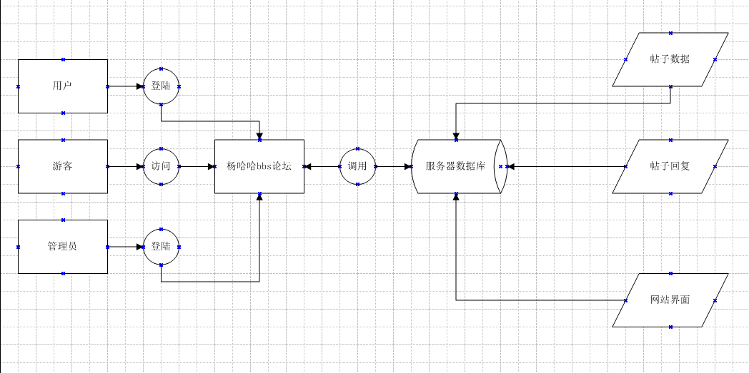
  - 所建议的系统
系统是一个小型校内论坛。实现这个系统将用到以下几种技术：
1、JavaScript用来验证用户输入的各种信息；
2、python主要是用来处理各种业务；
3、数据库用Mysql5.5版本；
4、web服务器：阿里云轻量应用服务器
5、以及一些HTML、CSS相关的知识。
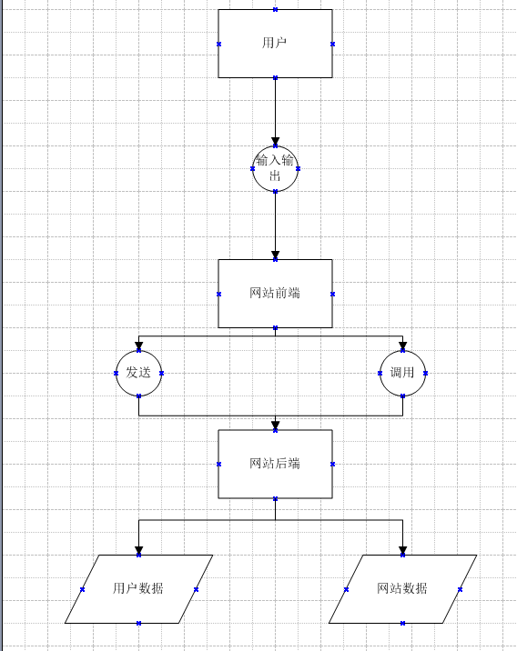

该系统分为3个用户，游客和管理员，每一个用户都有不同的权限。其中游客的权限最小，管理员的权限最大。
    - 对所建议的系统的说明
对建议系统，本团队采用面对对象编程语言来实现。后端服务器使用python编程语言，以及MySQL数据库设计，软件前端使用HTML，CSS，和JavaScript脚本语言来开发。在界面设计上，尽可能考虑用户在使用过程中的交互；在数据库设计上，考虑用户对软件的使用权限以及数据的安全性；在程序的各个模块，尽量减少各个模块之间的联系，增强独立性，最终考虑的是软件的可维护性和可扩展性。
    - 数据流程和处理流程
网站在对用户类别进行分析之后，管理用户的权限。如果发生越界事件，则给予相应的提示，以下是不同用户访问本网站的不同方式：
游客：
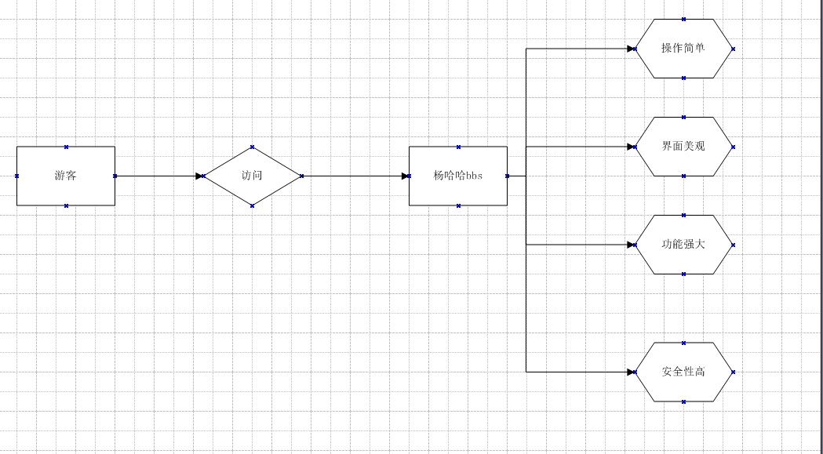
学生或教师：
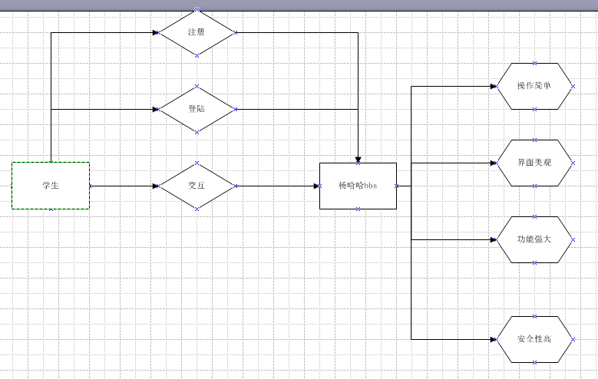

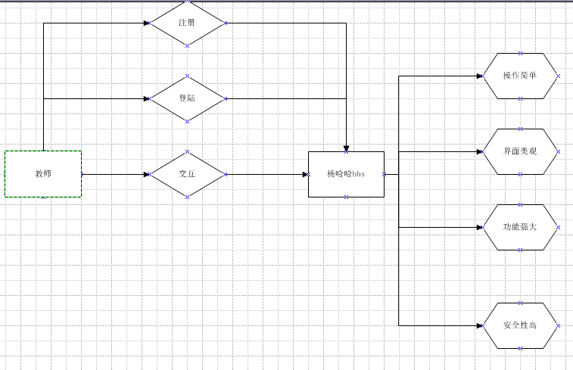

论坛管理员
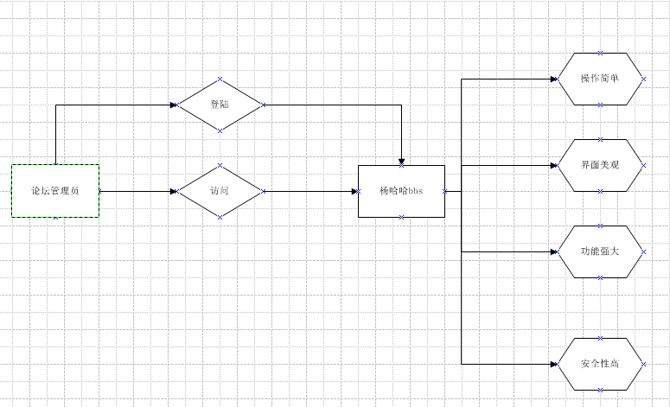

网页管理员

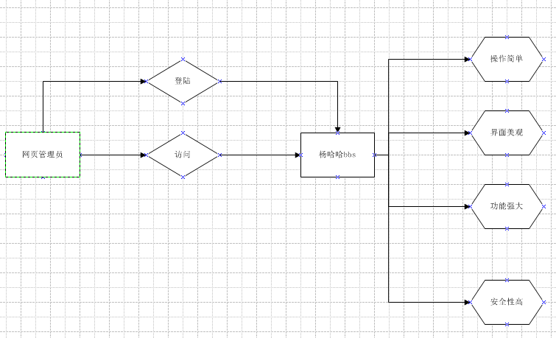

建议系统中，游客不需要登陆就可以访问网站，但是相应的无法下载网站的教学资料。学生和教师在第一次登录的时候需要进行注册或者通过绑定账号和学号（教工号）的方式进行注册，登录之后就可以进行上传和下载教学资源的目的了；管理员账号则无法通过注册获得，在系统开发过程中在数据库中写入网站管理员的账号，并由相应的网站管理员拥有。
数据流图：
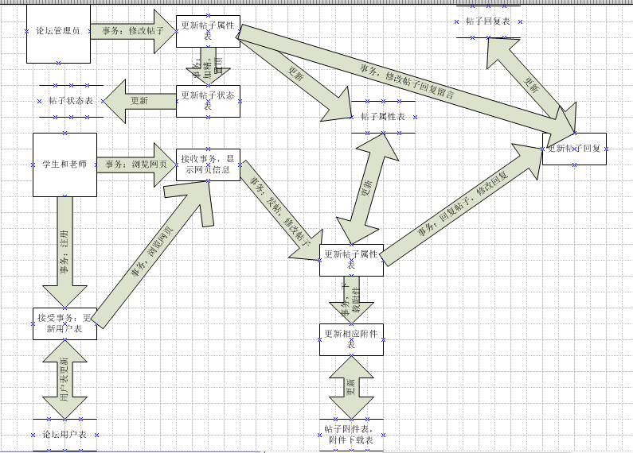

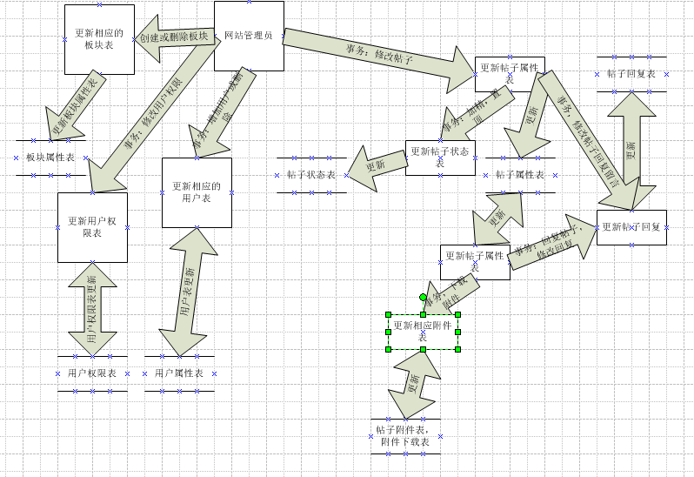
建议系统在数据流的处理上由用户端发起，用户在网站上进行操作，网页前端发送信息给服务器，服务器根据操作的请求，从数据库中取出数据进行处理或者发送的网页前端。
    - 与原系统的比较(若有原系统)

原有系统名称 | 系统优点 | 系统缺点
BBS计算实验中心师生论坛 | 老师答疑板块建设。 | 很久没有更新，界面陈旧。

    - 影响(或要求)
本网站致力于为浙江大学城市的师生在日常生活中提供便利，在我们的网站上，用户可以更方便的找到自己的丢失物品，也能更快的了解到各类咨询。
    - 设备
该系统对设备没有很大的要求，只要能使用浏览器访问页面就行(在有网络的情况下)。
    - 软件
根据 BBS 论坛的系统功能、 性能及实现系统的各种约束条件, 根据新系统目 标来衡量所需的技术是否具备, 现有的技术已较为成熟, 硬件、 软件的性能要求、 环境条件等各项条件良好。 同时, 考虑给予的开发期限也较为充裕, 虽在细节方 面不够十分完善,但预计系统是可以在规定期限内完成开发的。
    - 开发
这次网站的开发过程是遵循瀑布模型标准。
    - 环境
软件的开发环境：
- Rational software architect （UML建模工具）
- MySQL （数据库）
- Git（配置管理软件）
- Office Tools （文档编辑，工程管理等）
- Photoshop （图片处理软件）
- Pycharm （Python IDE）

    - 经费
网站的开发涉及到许许多多的经费，但本次项目是教学课程项目，故没有经费来源，软件开发过程中的一切开销由开发小组内部人员承担。
    - 局限性
由于没有相关的制作项目的经验，以前也没有做过一个比较正规的软件项目，资料来源也有限，以及本人对真正的论坛认识欠缺，可能对本系统的实现多少有点影响。

- 法律可行性
1、此系统由个人开发，符合《中国合同法》。
2、对于词汇书、词典等资料的使用，涉及版权的问题，但已通过付费等途径解决。
3、由于现有知识的有限性，对源代码的保护从技术上无法保证，因此采取开源的手段。
4、由于市面上存在很多类似软件，很容易出现侵权问题。但是我们从技术和功能方面进行了足够的革新，保证不会出现侵权问题。

- 用户操作可行性（操作可行性）
1、此系统操作简单，就使用者的个人素质而言，只要具备基本的计算机使用能力，就可以使用此软件。
2、为了进一步提高软件的使用可行性，我们成立培训小组，对用户代表手把手进行短期指导。而《使用指导》文档，可以保证更多的用户可以快速得到指导，再次保证使用方面。

- 项目干系人
积极干系人 | 提出者 | 联系方式 | 所在地 | 干系人对该项目是否提过有价值的意见或帮助
周德阳 | 周德阳 | 15958146939 | 弘毅1-617 | 有。
冯一鸣 | 周德阳 | 13757387202 | 弘毅1-610 | 有。
何银超 | 周德阳 | 13588012527 | 明德3-306 | 有。
杨枨 | 周德阳 | 13357102333 | 理4-504 | 有。
王淑雯 | 周德阳 | （保密） | （保密） | 提出宝贵意见，对见界面原型和需求提出意见。
平易成 | 周德阳 | （保密） | 弘毅1-6楼 | 对项目管理员提出细分。

- 项目功能点
本网站将允许用户注册并且登陆，本网站包含三个角色：游客，软件工程学生，教师，论坛管理员，网页管理员。
游客身份下的功能：游客可以浏览本论坛，但是不可以发贴，不可以回帖。
软件工程学生身份下的功能：
用户注册：用户填写相关信息注册称为本网站的用户。
用户登陆：用户使用账号密码登陆网站。帖子发表：用户可以在相应的论坛中发表帖子。
帖子回复：用户可以在每篇帖子后面回复。
帖子浏览：用户可以浏览网站中所有的帖子。
修改个人信息：用户可以修改个人信息。
帖子搜索：用户可以对论坛中的帖子进行搜索。
帖子删除：用户可以删除自己的帖子。
留言删除：用户可以删除自己的留言。
论坛管理员身份下的功能：
增加帖子：管理员可以在网站中增加任何帖子。
删除帖子：管理员可以在网站中删除任何帖子。
修改帖子：管理员可以对所有帖子进行修改。
查询帖子：管理员可以对所有帖子信息进行查询。
增加留言：管理员可以在网站中增加任何留言。
删除留言：管理员可以在网站中删除任何留言。
修改留言：管理员可以对所有留言进行修改。
查询留言：管理员可以对所有留言信息进行查询。
置顶：管理员可以对任何帖子进行置顶。
帖子加精：管理员可以对所有帖子进行加精操作。

网页管理员身份下的功能：
删除用户：管理员可以对网站中的用户进行删除操作。
修改用户：管理员可以对网站中的用户进行修改信息的操作。
查询用户：管理员可以对网站中的用户进行查询信息的操作。
增加用户：管理员可以对网站中的用户增加新用户。
增加帖子：管理员可以在网站中增加任何帖子。
删除帖子：管理员可以在网站中删除任何帖子。
修改帖子：管理员可以对所有帖子进行修改。
查询帖子：管理员可以对所有帖子信息进行查询。
增加留言：管理员可以在网站中增加任何留言。
删除留言：管理员可以在网站中删除任何留言。
修改留言：管理员可以对所有留言进行修改。
查询留言：管理员可以对所有留言信息进行查询。
置顶：管理员可以对任何帖子进行置顶。
帖子加精：管理员可以对所有帖子进行加精操作。
增加板块：管理员可以增加板块
删除板块：管理员可以删除板块

- 项目风险
  - 项目风险类别定义
风险类别 | 描述
技术风险 | 通常包括软件开发阶段人员的技术无法达到开发的要求，以及开发过程中，用户对技术的要求无法达到。
参与者风险 | 通常用户更改，开发人员的变更以及减少，开发人员请假生病以及课程繁忙等。
结构风险 | 通常包括系统结构的改变和人员配置的改变。
工具风险 | 通常包括开发过程中的工具无法达到开发的要求，以及工具的变更和出错情况。
任务风险 | 通常包括开发人员对任务分配的不平均，以及开发人员没有即使有效的完成自己的任务。
  - 项目风险概率和影响定义
参数 | 定性描述 | 进度 | 成本 | 质量 | 范围
概率 | 高 | 表示发生的可能性
概率 | 中
概率 | 低
影响 | 高 | 进度延期半个月以上 | 成本超支20% | 项目最终结果实际无法使用 | 每月重大变更大于3起
影响 | 中 | 进度延期一周以上 | 成本超支10%～20% | 质量降低到顾客不能接受的程度 | 每月重大变更大于2起
影响 | 低 | 进度延期三天以上一周以内 | 成本超支小于5% | 仅有要求极其严格的应用受到影响 | 每月变更大于5起

  - 项目风险状态定义
TBD
  - 风险评估
风险 | 优先级 | 影响程度 | 可能性等级
1. 成员因故请假 | 高 | 高 | 高
- 组内交流瓶颈 | 中 | 高 | 中
- 文档丢失 | 低 | 高 | 低
- 未完成项目 | 中 | 高 | 中
- 资金不足 | 高 | 高 | 低
- 无法按时完成任务 | 高 | 高 | 高
- 缺少与杨枨的沟通 | 高 | 高 | 低
- 开发经验不足 | 高 | 高 | 高

  - 风险控制
风险 | 控制手段
1. 成员因故请假 | 1. 提前改变任务的分配。
2. 组内交流瓶颈 | 2. 多开会
3. 文档丢失 | 3. 小组城院每人备份
4. 未完成项目 | 4. 工作提前做
5. 资金不足 | 5. 打工赚钱
6. 无法按时完成任务 | 6. 及时提出找人帮忙
7. 缺少与杨枨的沟通 | 7. 每次下课多和老师交流
8. 开发经验不足 | 8. 请教别人，多看文档。
9. 成员空余时间有不确定性 | 9. 在开会说明接下来一周的行程，提前请假，安排工作表

- 其他与项目有关的问题
暂无。
- 注解
本章应包含有助于理解本文档的一般信息(例如原理)。本章应包含为理解本文档需要的术语和定义，所有缩略语和它们在文档中的含义的字母序列表。

- 可行性分析报告总结
1.在用户使用可行性上，我们针对不同的用户：管理员、学生、游客有不同的功能分析，
对各个用户进行详细分析和了解。只要具备基本的计算机知识就可以用yanghaha BBS进行日常的信息交流。
2.在经济可能性上，本网站为非盈利项目，在运营稳定以后可以考虑广告的添加。
3.在技术可行性上，何银超进行前端HTML+CSS+JS的学习，冯一鸣进行数据库的学习，周德阳进行python学习和django框架的学习。
4.法律可行性上，本项目未涉及侵权、违法等相关行为。
5.本系统可以立即开始进行实施；并尽可能做到提前完成；从人力资源上面来看，可以充分利用各人的擅长来开发本系统。

- 附录
附录可用来提供那些为便于文档维护而单独出版的信息(例如图表、分类数据)。为便于处理附录可单独装订成册。附录应按字母顺序(A，B等)编排。

